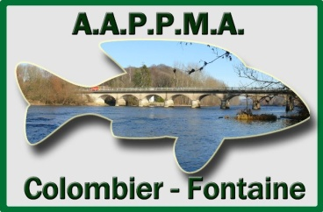
Bulletin d’inscription au concours photo
Organisé par l’AAPPMA Colombier-Fontaine
Informations personnelles :

Nom : Cliquez ici pour taper du texte. Prénom : Cliquez ici pour taper du texte.
Adresse : Cliquez ici pour taper du texte.
Code postal : Cliquez ici pour taper du Ville : Cliquez ici pour taper du texte.
Date de naissance : Cliquez ici pour taper du texte.
N° de téléphone : Cliquez ici pour taper du texte.
Courriel : Cliquez ici pour taper du texte.

Catégories :

Cochez les catégories choisies pour la présentation de vos photos
- « La pêche en action » Nombre de photos : Clique.
Lieu de la prise de vue : Cliquez ici pour taper du texte. Date : / /
Lieu de la prise de vue : Cliquez ici pour taper du texte. Date : / /
Lieu de la prise de vue : Cliquez ici pour taper du texte. Date : / /

- « Nos cours d’eau » Nombre de photos : Clique.
Lieu de la prise de vue : Cliquez ici pour taper du texte. Date : / /
Lieu de la prise de vue : Cliquez ici pour taper du texte. Date : / /
Lieu de la prise de vue : Cliquez ici pour taper du texte. Date : / /

Je soussigné(e) (Parent ou tuteur pour les moins de 18 ans):
Certifie avoir pris connaissance du règlement ci-joint et déclare en accepter l’intégralité des termes y figurant.
Fait à Cliquez ici pour taper du texte. Le : / /
Signature : Cliquez ici pour taper du texte.

Document à envoyer avant le 30 novembre 2020 accompagné des photos à aappma.colombier@gmail.com

